Использование современных технологий на уроках информатики, на примере разбора темы: «Понятие алгоритма и его свойства. Исполнитель алгоритмов: назначение, среда, система команд, режимы работы»
Автор: Солодухина Элла Андреевна
Место работы: Муниципальное бюджетное общеобразовательное учреждение муниципального образования город Краснодар средняя общеобразовательная школа №37 имени Героя Советского Союза Алексея Леженина
Должность: Учитель математики и информатики

Цели:
- Образовательные:
- познакомиться с понятием алгоритма и его свойствами;
- рассмотреть понятие исполнителя и системы команд исполнителя;
- рассмотреть формальное исполнение алгоритма;
- привести примеры алгоритмов из окружающего нас мира.
- Развивающие:
  - развивать познавательный интерес и творческую активность учащихся;
  - развить логическое мышление, память, интерес к предмету;
- Воспитательные:
- воспитывать дисциплинированность, внимательность, трудолюбие, информационную культуру учащихся;
- воспитать аккуратность к работе, чувства ответственности при взаимопроверке.
Тип урока: комбинированный (изучение нового материала + закрепление)
Вид урока: урок-лекция
Оборудование: маркерная доска, маркеры, мультимедийная установка (компьютер+проектор), ватманы, схемы, карточки.
План урока:
- Организационный момент.(1 мин.)
- Постановка целей урока.(1 мин.)
- Проверка домашнего задания. (2мин.)
- Актуализация опорных знаний. (3 мин.)
- Историческая справка. (1 мин.)
- Введение понятия алгоритма. (2 мин.)
- Изучение свойств алгоритма. (5 мин.)
- Закрепление понятий свойств алгоритма.(3 мин.)
- Изучение понятий «исполнитель алгоритма» и «система команд исполнителя».(3 мин)
- Закрепление понятий «исполнитель алгоритма» и «система команд исполнителя». (4 мин.)
- Рассмотрение форм записи алгоритма(3 мин)
- Рассмотрение процесса формального исполнения алгоритма. (1 мин.)
- Обобщение изученного, установление связи данной темы с окружающим нас миром. (3 мин)
- Самостоятельная работа (3 мин.)
- Самопроверка (1 мин.)
- Творческое задание (3 мин.)
- Подведение итогов урока, выставление оценок учащимся. Постановка домашнего задания. (1 мин.)
Ход урока:
- Организационный момент: приветствие, проверка присутствующих.
- Постановка целей урока: (слайд 1)
Учитель: Изо дня в день, каждому из вас приходится решать много разнообразных задач. Ваш мозг постоянно занят работой, поиском решений. В таких случаях говорят, что нужно составить алгоритм. Тема нашего урока – Алгоритм и его формальное исполнение.
- Проверка домашнего задания: работа с карточками.
- Актуализация опорных знаний: (слайд 2) Класс делится на несколько групп, каждая из которых составляет подробную инструкцию: приготовления бутерброда, перехода дороги по светофору, открывания двери ключом, поездки на автобусе. Инструкцию оформляют на ватманах (раздает учитель) и вывешивают на доске.
- Историческая справка (слайд 3) :Происхождение слова «алгоритм» связано с именем великого математика Мухаммеда аль-Хорезми. Мухаммед аль-Хорезми быд родом из Хорезма, на что указывает его имя. Основной период его творчества приходится на первую половину IX века нашей эры и связан с Багдадом, крупным научным центром Востока. Перу этого ученого принадлежит книга по математике, которая в течение нескольких столетий пользовалась широкой популярностью. В ней аль-Хорезми сформулировал правила выпол​нения четырех арифметических действий над многозначными числами. Этим учебни​ком люди пользовались несколько столетий. При переводе на латынь имя автора писали так: Algorithmi [алгоритми]. Ссылаясь на его книгу, европейцы упоминали: «Так говорил Алгоритми...» Со временем способы решения разнообразных задач стали называть алгоритмами.
- Введение понятия алгоритма.
Учитель: Попробуйте самостоятельно сформулировать определение алгоритма, используя изображенные вами инструкции.
Определение: Алгоритм – описание последовательности действий (план), строгое исполнение которых приводит к решению поставленной задачи за конечное число шагов.
Учитель: Приведите примеры алгоритмов.
Ученик: Приготовление завтрака, решение задачи.
Учитель: По рисунку опишите алгоритм «приготовления яичницы» (слайд 4)
Ученик:
- Достать яйцо и масло
- Включить плиту
- Поставить сковороду на плиту
- Растопить на сковородке масло
- Взять нож
- Разбить ножом яйцо над сковородкой
- Выбросить скорлупу в мусорное ведро
- Жарить яичницу 5 минут
- Выключить плиту
- Изучение свойств алгоритма.
Обсуждение инструкций, вывешенных на доске.
Учитель: Что общего во всех инструкциях, алгоритмах?
Ученик: Пошаговое выполнение.
Учитель: Это первое свойство алгоритма – дискретность. (слайд 5)
Учитель: Что получается после выполнения алгоритма?
Ученик: Конечный результат.
Учитель: Второе свойство алгоритма – результативность. (слайд 6)
Учитель: Можно ли один алгоритм, например инструкцию поездки на автобусе, применить для выполнения аналогичного действия, например поездки на поезде?
Ученик: Можно.
Учитель: Это третье свойство алгоритма – массовость. (слайд 7)
Учитель: Каждая ли инструкция имеет завершение?
Ученики: Да.
Учитель: Четвёртое свойство алгоритма – конечность. (слайд 8)
Учитель: Все ли команды чётко прописаны и в правильной последовательности?
Ученики: Да.
Учитель: Это показывает последнее свойство алгоритма – детерминированность. (слайд 9)
Ученики записывают все определения в тетрадь.
8. Закрепление понятий свойств алгоритма.
Работа в тех же группах, учащиеся приводят примеры, иллюстрирующие каждое из свойств алгоритма. Оценка работы учащихся зависит от оформления инструкций и правильности приведенных примеров для каждого из свойств.
9. Изучение понятий «исполнитель алгоритма» и «система команд исполнителя».
Новые понятия вводятся через проблемный диалог учителя и учеников.
Учитель: Кто или что может выполнять различные алгоритмы? (слайд 10)
Ученики: Человек, робот, компьютер.
Учитель: Что должен знать или уметь исполнитель? (слайд 10)
Ученики: Определённые команды и то для чего они необходимы–систему команд.
Определение: Исполнитель – это тот объект (или субъект) для управления которым составляется алгоритм. (слайд 11)
Определение: Система команд исполнителя (СКИ) - это конечное множество команд, которые понимает исполнитель, т.е. умеет их выполнять. (слайд 12)
10. Закрепление понятий «исполнитель алгоритма» и «система команд исполнителя».
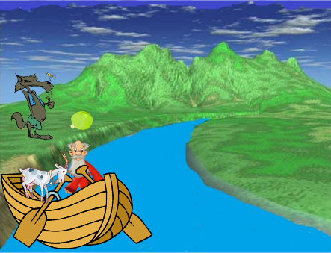
Учащиеся для своих примеров определяют исполнителя и его систему команд. Далее вызываются два ученика к доске и решают следующую задачу (фигуры можно передвигать и видеть свой результат): Старик должен переправить на лодке через реку волка, козу и капусту. Лодка может выдержать только старика и одного “пассажира”. В каком порядке старик перевезет пассажиров? Не забудь, что волк может съесть козу, а коза – капусту. Найди 2 варианта решения. (слайды 13,14,15,16) Остальные учащиеся работают в тетрадях.
Ученики: 1способ 1.Перевезти козу, оставить ее на берегу
2. Вернуться
3. Взять волка, перевезти его на другой берег
4. Оставить волка, забрать козу обратно
5. Высадить козу, забрать капусту и перевезти ее
6. Вернуться
7. Забрать козу
2 способ 1.Перевезти козу, оставить ее на берегу
2. Вернуться
3. Взять капусту, перевезти его на другой берег
4. Оставить капусту, забрать козу обратно
5. Высадить козу, забрать волка и перевезти его
6. Вернуться
7. Забрать козу
Учитель:Какая разницу между двумя вариантами решения?
Ученик: В 3 пункте, в 1 способе берется волк, а во 2 капуста
11. Рассмотрение форм записи алгоритма.
Учитель: Существует 3 способа записи алгоритма: 1. Словесный; 2. Графический (на языке блок-схем); 3. На языке программирования(слайд 17,18,19).

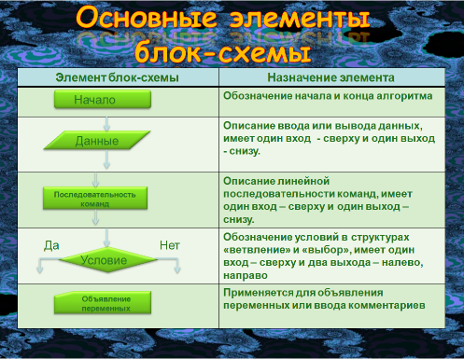
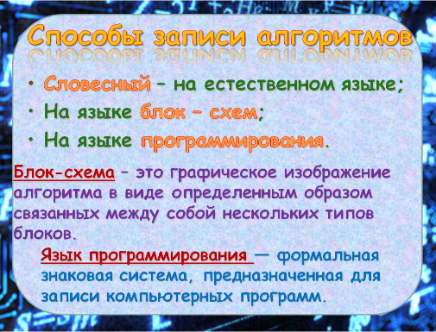

Ученики записывают определения в тетрадь и зарисовывают основные элементы блок-схемы. Добавляют к своим примерам блок-схемы.
12. Рассмотрение процесса формального исполнения алгоритма.
Учитель: Из приведенных свойств алгоритма вытекает, что алгоритм можно выполнить не вникая в содержание поставленной задачи, то есть просто выполняя действия или говорят формально. Алгоритм позволяет формализовать выполнение информационного процесса.
13.Обобщение изученного, установление связи данной темы с окружающим нас миром.
Учитель: Итак, мы рассмотрели понятие алгоритма, его свойства. А теперь скажите постоянно ли мы сталкиваемся с понятиями алгоритмов в различных сферах деятельности человека? Ответы учащихся.
Учитель: Алгоритмы в жизни встречаются на каждом шагу. Хотите пришить пуговицу сначала найдете ту которая будет подходить по форме и цвету. Захотите приготовить борщ будите следовать точному рецепту, а чтобы растения хорошо росли необходимо за ними правильно ухаживать.(слайд 20,21).Какой можно сделать из этого вывод?
Ученик: Алгоритмы всюду, они окружают нас, проникают друг в друга, шага нельзя ступить, не наталкиваясь на них.
14.Самостоятельная работа:
(слайд 22)
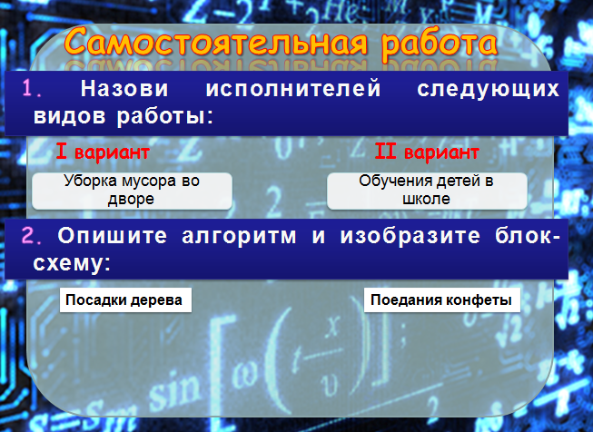
(слайд 23)
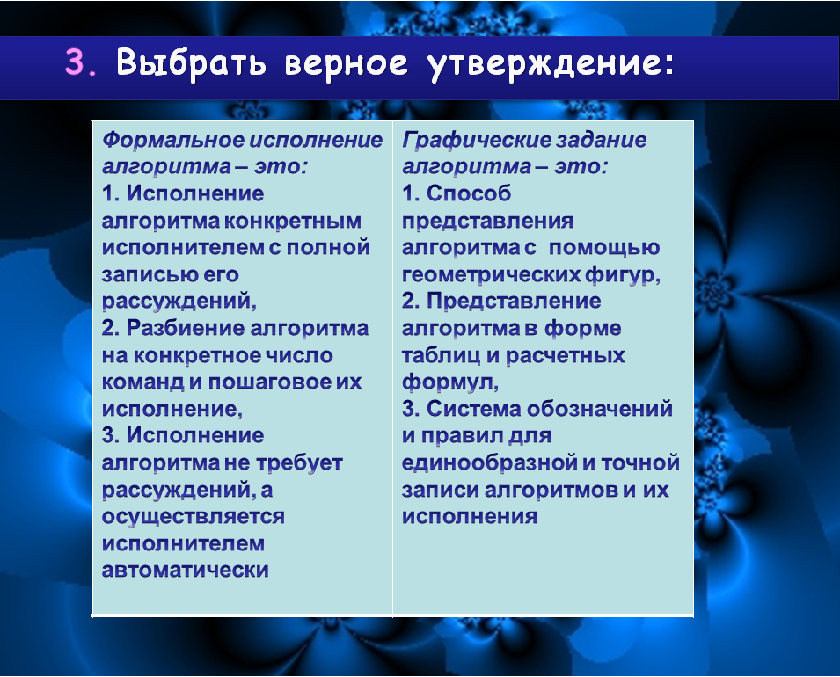

15.Самопроверка.
Учитель: Поменяйтесь тетрадями с друг с другом и проверьте, если выполнены все задания верно, то ставим оценку «5». Если допущена одна ошибка, то оценка ставим«4».Других оценок сегодня ставить не будем.
(слайд 24)
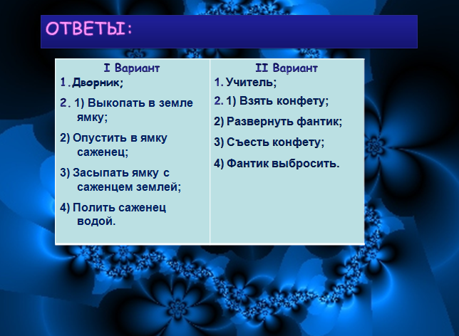
(слайд 25)
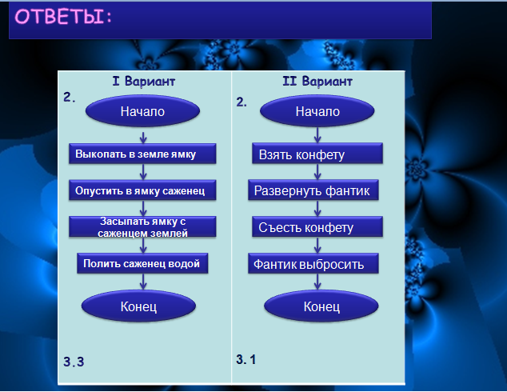
16.Творческое задание.(слайд 26)
Учитель раздает задание по вариантам. Учащиеся выполняют его в течении 90 секунд. Побеждает тот кто первым сложит фигуру из бумаги в своем варианте, следуя четким инструкциям на схеме.
Вариант 1 Вариант 2
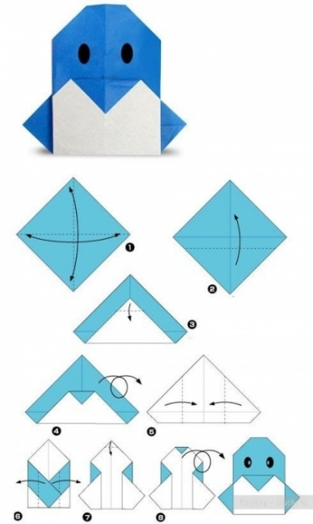

17. Подведение итогов. Выставление оценок. Постановка домашнего задания.
Учитель: Домашнее задание п. 4.1. Привести примеры известных алгоритмов.

Список использованной литературы:
  - Горностаева А. М. Диалог с компьютером. Интерактивные средства обучения, созданные при помощи программы Macromedia Flash (+ CD-ROM) / А.М. Горностаева, Э.С. Ларина. - М.: Глобус, Панорама, 2016. - 120 c.
  - Вострокнутов И.Е. Интерактивные предметные кабинеты – новое направление информатизации школьного образования. //Школьные технологии. – 2014. - № 1. – С. 100.
  - Гилярова М.Г. Повышение мотивации обучения через использование интерактивных элементов электронных образовательных ресурсов. //Информатика и образование. – 2012. - № 10. – С. 26.
  - Коротков, М.А. Основы теории алгоритмов / М.А. Коротков, Е.О. Степанов. - М.: [не указано], 2003. - 473 c.

